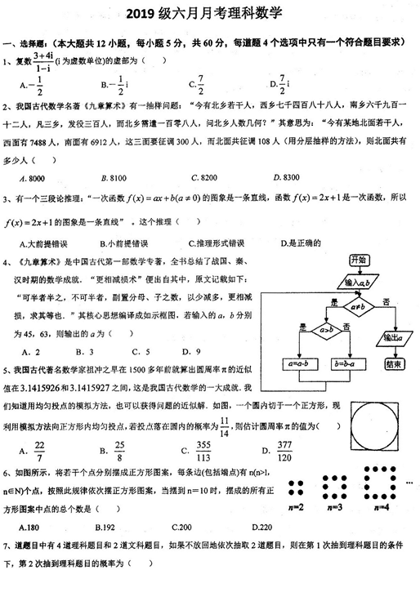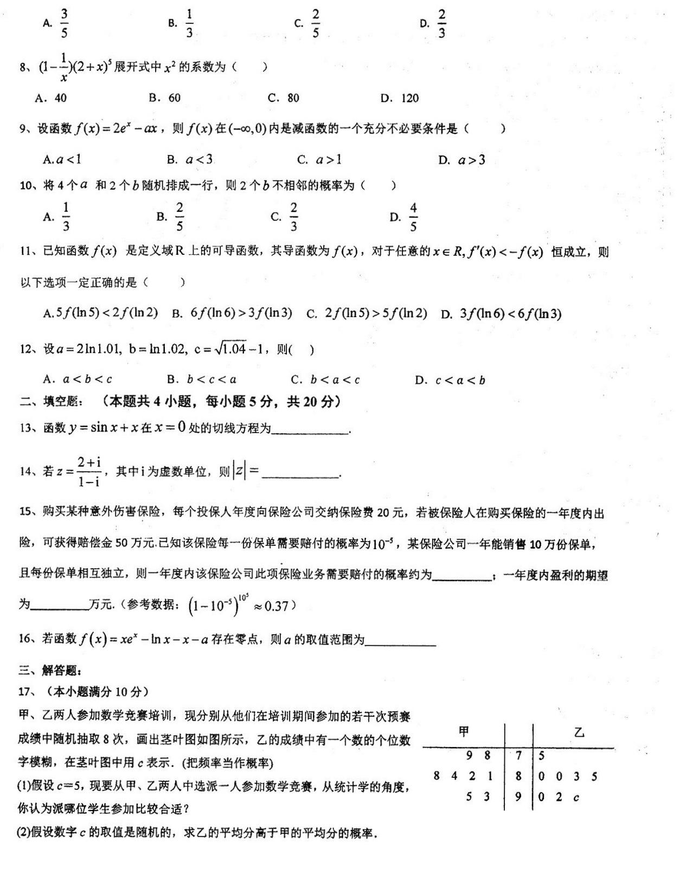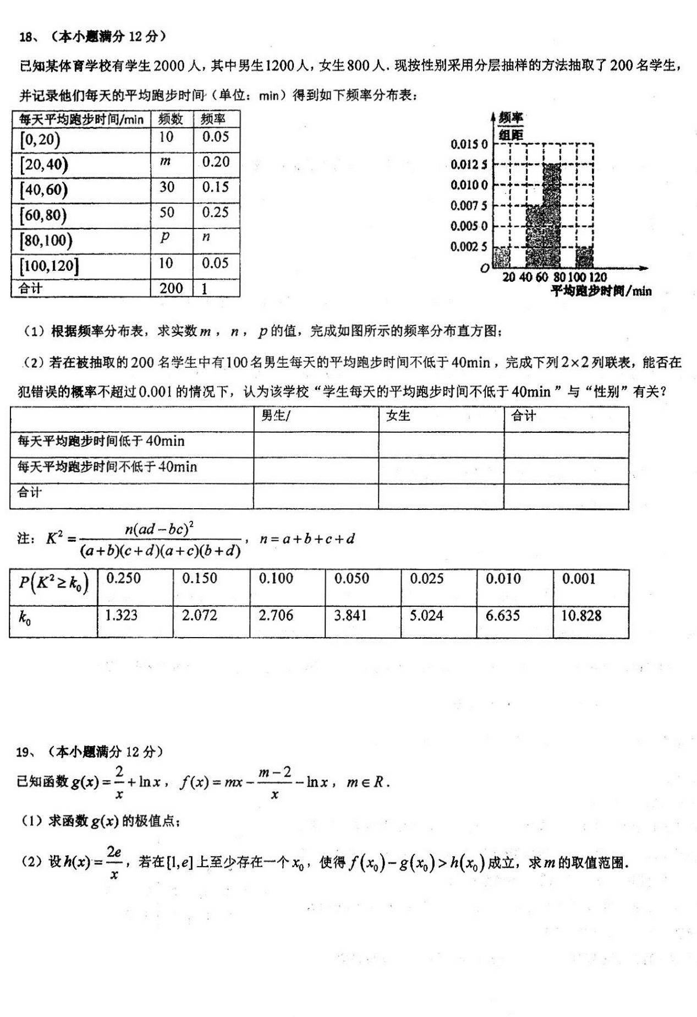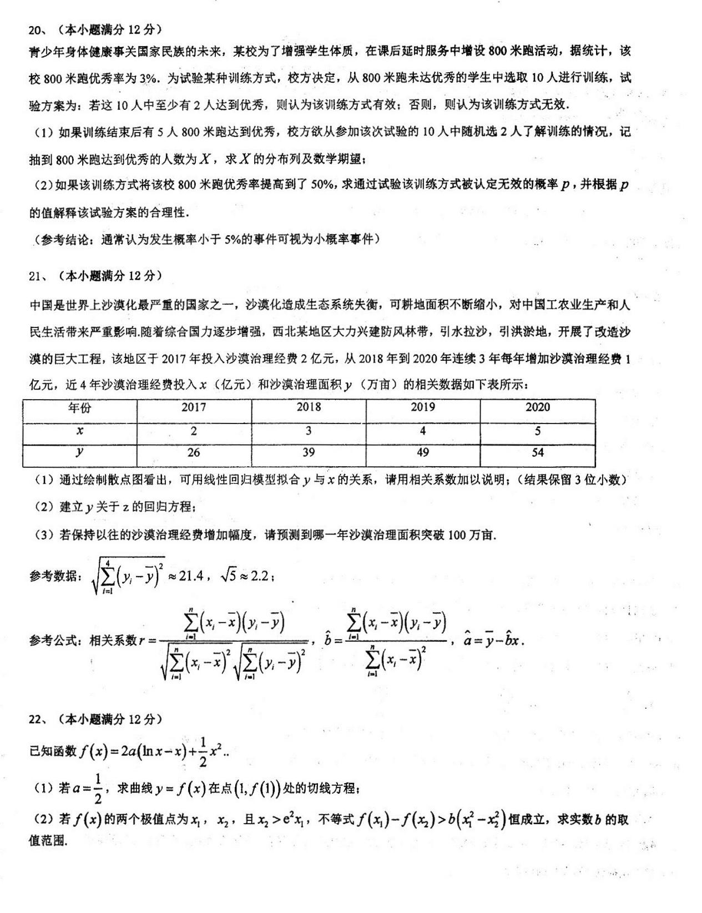

**6月月考理科数学答案**

**一、选择题（本大题共12小题，每小题5分，共60分，每道题4个选项中只有一个符合题目要求）**

1. C2. *B*3. D4. *D*5. A6. A7A8. *A*9. D10. C11. A 12. B

**二、填空题（本题共4小题，每小题5分，共20分）**

13. *y*＝2*x*．14. 15. ； 16. 

**三解答题**

17.解：(1)若*c*＝5，则派甲参加比较合适，理由如下：

甲＝(70×2＋80×4＋90×2＋9＋8＋8＋4＋2＋1＋5＋3)＝85，

乙＝(70×1＋80×4＋90×3＋5＋3＋5＋2＋5)＝85，

***s*＝[(78－85)2＋(79－85)2＋(81－85)2＋(82－85)2＋(84－85)2＋(88－85)2＋(93－85)2＋(95－85)2]＝35.5，**

***s*＝[(75－85)2＋(80－85)2＋(80－85)2＋(83－85)2＋(85－85)2＋(90－85)2＋(92－85)2＋(95－85)2]＝41.**

**∵甲＝乙，*s*<*s*，**

**∴两人的平均成绩相等，但甲的成绩比较稳定，派甲参加比较合适．**

**(2)若乙>甲，则(75＋80×4＋90×3＋3＋5＋2＋*c*)>85，∴*c*>5，∴*c*＝6,7,8,9，**

**又*c*的所有可能取值为0,1,2,3,4,5,6,7,8,9，∴乙的平均分高于甲的平均分的概率为.**

18．解：1），，

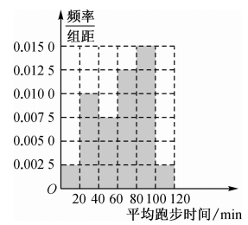频率分布直方图如图：

2）列联表：

|  |  |  |  |
| --- | --- | --- | --- |
|  | 男生/ | 女生 | 总计 |
| 每天平均跑步时间低于 |  |  |  |
| 每天平均跑步时间不低于 |  |  |  |
| 总计 |  |  |  |

所以

又因为

所以能在犯错误的概率不超过的情况下认为该校“学生每天的平均跑步时间不低于”与“性别”有关．

19.解：（1）因为

由，得，

所以为函数的极小值点 4分

（2）构造函数，

当时，，，，

所以在不存在使得成立．

当时， 8分

因为，∴，，所以在恒成立，

故在单调递增，，

所以只需，解之得，

故的取值范围． 12分

20.解：（1）的所有可能取值为0，1，2

，，

∴的分布列如下：

|  |  |  |  |
| --- | --- | --- | --- |
|  | 0 | 1 | 2 |
|  |  |  |  |

．

（2）该训练方式无效的情况有：10中1人800米跑达到优秀、10中0人800米跑达到优秀，

所以．

21.【解析】（1）由已知数据和参考数据得

，，

，，

.

因为与的相关系数近似为0.998，说明与的线性相关程度相当高，

从而可以用线性回归模型拟合与的关系.

（2），

.

所以回归方程为.

（3）当时，，

当时，，

所以，到2025年沙漠治理面积可突破100万亩.

22.解：（1）当时，，.

因为，，

所以所求切线方程为，即.

（2）因为，所以，是方程的两个正根.

令，则，解得.

因为，

所以

.

由，可得.

因为，所以，即恒成立.

令，因为，所以，则，整理得.

令，，则.

所以在上单调递减，所以.

由，解得，

故的取值范围是.